第4节 机械能及其转化
学习目标
1.理解动能和势能的转化。
2.了解机械能守恒。
3.了解水能和风能的利用。
自主探究
学点一:机械能
提出问题:
(1)一切运动的物体都具有什么形式的能?其大小决定于哪些因素?
(2)物体在什么情况下具有重力势能和弹性势能?
(3)飞行中的飞机和跳水运动员各具有什么能?
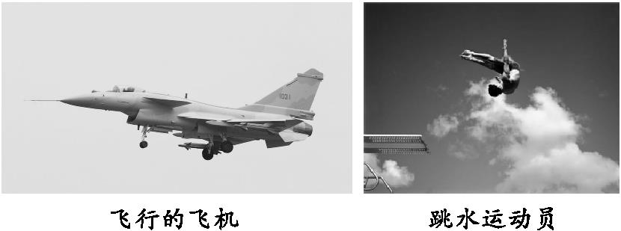
生活举例:请举出生活中同时具有动能和势能的事例。
归纳总结:1.动能、 势能和 势能统称为机械能;
2.物体具有机械能的总量等于 和 两种能量之和。
学点二:机械能及其转化
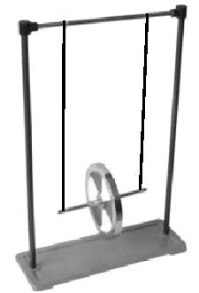
生活体验:骑自行车从陡坡路顶部自由而下的过程,即使不蹬脚踏板,车子的速度也是越来越快。
提出问题:骑自行车下坡的过程中,动能和重力势能的大小各有什么变化?
启发引导:势能减小了,是不是能量消失了?动能增加了,动能的来源是什么?猜想可能发生了什么转化?
滚摆实验:把滚摆的摆绳缠绕到最高点静止释放,注意观察滚摆在运动过程中速度和高度的变化。
深入分析:
(1)释放前,滚摆具有什么能?
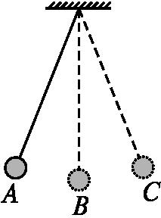
(2)释放后,动能和势能的大小如何变化?
(3)滚摆运动中能量是如何转化的?
单摆实验:把小球拉到一定的高度,由静止释放,作出小球的运动轨迹。
深入分析:小球从A运动至B势能转化为动能,从B到C过程动能转化为势能。
归纳总结:滚摆和单摆实验说明了 。
学点三:机械能守恒
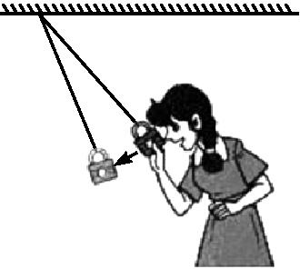
游戏体验:把铁锁用绳子悬挂起来,将铁锁拉到自己的鼻子附近,稳定后松手。铁锁摆回时会碰到鼻子吗?
思考讨论:铁锁不会碰到鼻子,而且铁锁摆动的幅度越来越小,这表明铁锁的机械能变大还是变小?假设没有阻力,会看到什么现象呢?
归纳总结:如果只有动能和势能相互转化,那么机械能的总和 。实际生活中,在机械能的相互转化过程中,往往要克服摩擦力做功,机械能 。
学点四:水能和风能的利用
提出问题:自然界中许多物体的运动都伴随着机械能的转化,那么自然界中机械能又以何种形式存在呢?
自主学习:阅读课本P₇₂~P₇₃的内容,认识自然界存在的机械能,了解水能和风能发电过程中的能量转化。
归纳总结:
1.自然界中的流水和风都是具有大量 能的天然资源,水能和风能是 能。
2.水电站是利用水的 能先转化为水轮机的 能进行发电的;风力发电是将风的 能转化为电能。
课堂检测
1.上紧发条的玩具车在水平桌面上由静止开始运动,运动所需的能量来源于( )
A.动能 B.电能
C.重力势能 D.弹性势能
2.跳远运动的几个阶段如图所示,则运动员( )
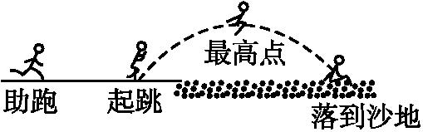
A.助跑阶段机械能不变 B.起跳时机械能为零
C.经过最高点时动能最大 D.经过最高点时重力势能最大
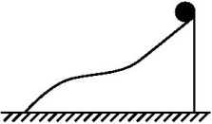
3.如图所示,一个小球由静止从光滑曲面的顶端自由滑下,若它在顶端的重力势能为65J,则滑到底端的动能是( )
A.35J B.50J
C.55J D.65J
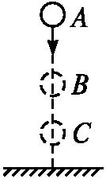
4.如图所示,忽略空气阻力,由空中A处释放的小球经过B、C两位置时具有相同的( )
A.速度 B.动能
C.机械能 D.重力势能
5.一只小鸟在空中飞行,它具有的动能是15J,重力势能是18J,它的机械能是 J。
6.修拦河大坝是为了提高上游水位,增加水的 能,水流下时才能转化为更多的 能,从而带动发电机发电。
7.许多同学都很喜欢设计和参加“多米诺骨牌效应”活动(按一定距离排列的骨牌,碰倒第一块骨牌后,其他所有骨牌会依次倒下),其中的物理原理是:骨牌倒下时, 转化为 ,这部分能量就转移给下一张骨牌,下一张骨牌倒下时具有的能量更大,骨牌被推倒的速度越来越快。(均选填“动能”或“重力势能”)
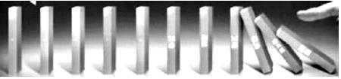

8.如图所示是某城市轻轨车站的设计方案,与站台连接的轨道有一个较小的坡度。请你从能量利用的角度,分析这种设计的优点。
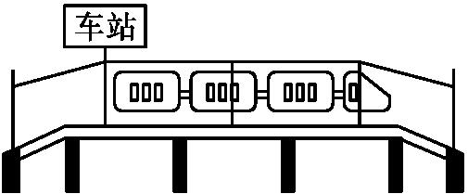

参考答案
自主探究
学点一:机械能
1.重力 弹性
2.动能 势能
学点二:机械能及其转化
动能和重力势能可以相互转化
学点三:机械能守恒
保持不变 减小
学点四:水能和风能的利用
1.机械 机械
2.重力势 动 动
课堂检测
1.D 解析:上紧的发条发生了弹性形变,而具有了弹性势能,在玩具车运动时,弹性势能转化为车的动能。
2.D 解析:助跑阶段运动员质量不变,速度增大,动能增大,故机械能增大,A项错误;起跳时,运动员有速度,故运动员有动能,因此机械能不为零,B项错误;在起跳过程中,运动员的动能转化为重力势能,动能减小,重力势能增大,经过最高点时,高度最高,重力势能最大,动能最小,C项错误,D项正确。
3.D 解析:小球在顶端静止,说明小球的动能为0,机械能等于重力势能,为65J,沿光滑斜面自由滑下,机械能没有转化为其他形式的能,重力势能全部转化为动能,滑到底端的动能为65J,故D项正确。
4.C 解析:小球从空中自由下落的过程中,质量不变,高度减小,速度增大,则其重力势能减小,动能增大,将重力势能转化成了动能。忽略空气阻力,即不考虑机械能与其他形式能之间的相互转化,小球的机械能是守恒的,故C项正确。
5.答案:33
解析:因为机械能等于动能和势能之和,动能是15J,重力势能是18J,所以小鸟的机械能为15J+18J=33J。
6.答案:重力势 动
解析:重力势能跟质量和高度有关,提高上游水位,增加水的重力势能;水流下时,重力势能减小,水流速度增加,重力势能转化为动能,动能增加带动发电机发电。
7.答案:重力势能 动能
解析:骨牌倒下时,重心高度降低,重力势能减少,动能增加,重力势能转化为动能。
8.答案:列车进站时,利用上坡使部分动能转化为重力势能,减少因为刹车而损耗的机械能;列车出站时,利用下坡使储存的重力势能又转化为动能,使车加速,起到节能的作用。
解析:通常情况下,列车进站要刹车停下来,这样会损耗机械能。如果有一个坡度,列车上坡时,把动能转化为重力势能储存起来,可以节能。进站时,动能转化为重力势能,速度减小;出站时,重力势能转化为动能,速度增大。

